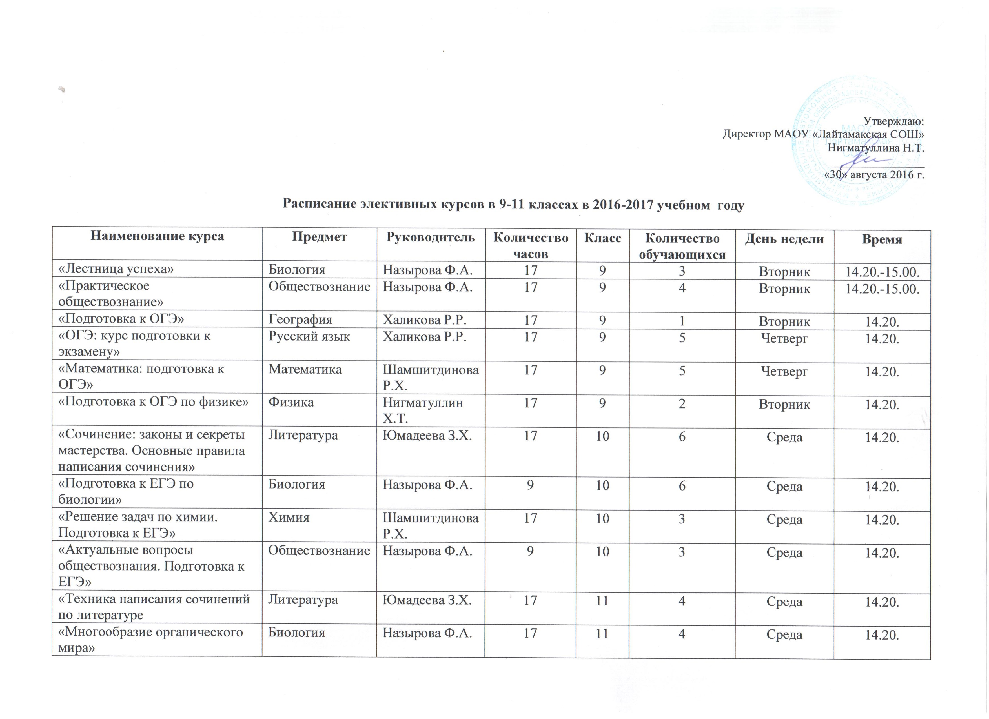

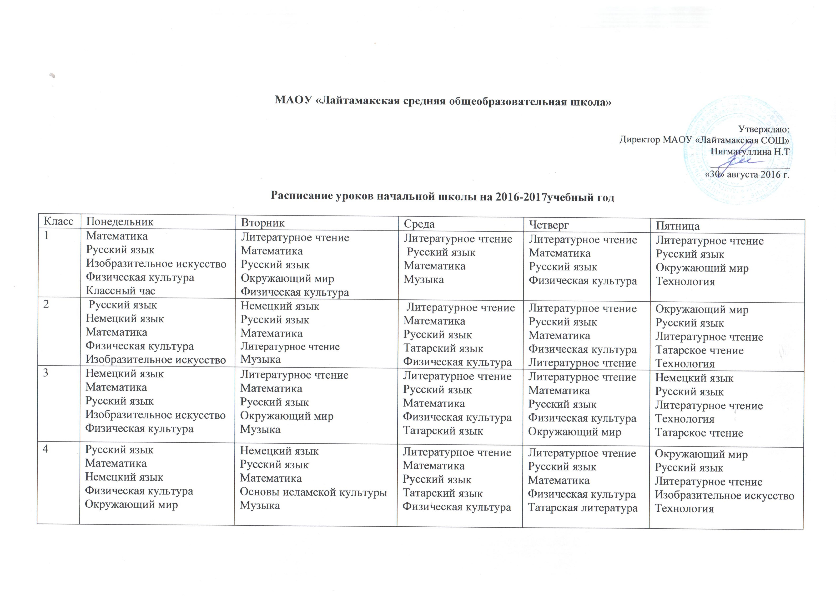

Расписание уроков 5-7 классов на 2016-2017 учебный год

Кл. | № | Понедельник | Вторник | Среда | Четверг | Пятница
5 | 1  2  3  4  5  6  7 | Литература  Математика  Русский язык  Немецкий язык  Физическая культура  Изобразительное искусство  Классный час | Физическая культура  Биология  Английский  Математика  Русский язык  История | Математика  Русский язык  Татарский язык  Немецкий язык  География  Физическая культура  Литература | Математика  Русский язык  История  Английский  Татарская литература  Музыка | Технология  Русский язык  Немецкий язык  Математика  Технология  Литература
6 | 1  2  3  4  5  6  7 | Литература  Русский язык  Математика  История  Немецкий язык  Физическая культура  Классный час | Русский язык  Русский язык  Математика  Английский Обществознание  Технология  Технология | Русский язык  Математика  Немецкий язык  История  Татарский язык  Татарская литература  Изобразительное искусство | Литература  Русский язык  Английский  Математика  Физическая культура  Биология  Музыка | Литература  Математика  Русский язык  География  Физическая культура  Немецкий язык
7 | 1  2  3  4  5  6  7 | Татарская литература  Русский язык  Физика  Алгебра  Физическая культура  История  Классный час | Физическая культура  Геометрия  Литература  Биология  Татарский язык  Немецкий язык  География | Немецкий язык  Русский язык  Обществознание  Алгебра  Физика  Физическая культура | История  Русский язык  Литература  Геометрия  География  Технология  Технология | Алгебра  Русский язык  Биология  Немецкий язык  Музыка  Изобразительное искусство

Расписание уроков 8-9 классов
на 2016-2017 учебный год

Кл | № | Понедельник | Вторник | Среда | Четверг | Пятница
8 | 1  2  3  4  5  6  7 | Физическая культура  Русский язык  Немецкий язык  История  Алгебра  Литература  Классный час | Искусство  Татарский язык  Биология  Технология  Геометрия  География  Химия | Русский язык  Немецкий язык  Информатика  Физика  Алгебра  История  Татарская литература | Литература  Геометрия  Физика  Биология  Немецкий язык  География  Физическая культура | Русский язык  ОБЖ  Химия  Обществознание  Алгебра  Физическая культура
9 | 1  2  3  4  5  6  7 | Химия  Биология  Татарская литература  География  История  Алгебра  Классный час | Химия  Информатика  Физика  Литература  Физическая культура  Геометрия  Элективный курс | Биология  Физика  Литература  История  Немецкий язык  Алгебра  Физическая культура | Немецкий язык  Татарский язык  Русский язык  Литература  Обществознание  Геометрия  Элективный курс | Искусство  Немецкий язык  Русский язык  Физическая культура  География  Алгебра  Информатика

Расписание уроков 10-11 классов
на 2016-2017 учебный год

Кл | № | Понедельник | Вторник | Среда | Четверг | Пятница
10 | 1  2  3  4  5  6  7 | Искусство  Алгебра  История  Технология  Литература  Немецкий язык  Классный час | Информатика  Физика  География  Геометрия  Немецкий язык  История  Физическая культура | ОБЖ  Русский язык  Химия  Алгебра  Обществознание  Немецкий язык  Элективный курс | Татарский язык Физика  Русский язык  Геометрия  Литература  Физическая культура | Физическая культура  Литература  Алгебра  Татарская литература  Обществознание  Биология
11 | 1  2  3  4  5  6  7 | Искусство  Физика  Алгебра  Технология  География  Татарский язык  Классный час | Обществознание  Немецкий язык  Геометрия  Русский язык  История  Литература  Физическая культура | ОБЖ  Алгебра  Русский язык  Литература  История  Биология  Элективный курс | Информатика  Немецкий язык  Геометрия  Физика  Химия  Физическая культура | Физическая культура  Обществознание  Татарская литература  Алгебра  Немецкий язык  Литература

МАОУ «Лайтамакская средняя общеобразовательная школа»

1 класс

Понедельник 8+7+3+1=19
Вторник 5+8+7+6+1=27
Среда 5+7+8+3=23
Четверг 5+8+7+1=21
Пятница 5+7+6+2=20

2 класс

Понедельник 7+7+8+1+3=26
Вторник 7+7+8+5+3=30
Среда 5+8+7+7+1=28
Четверг 6+7+8+1+5=27
Пятница 6+7+5+5+2=25

3 класс

Понедельник 7+8+7+3+1=26
Вторник 5+8+7+6+3=29
Среда 5+7+8+1+7=28
Четверг 5+8+7+1+6=27
Пятница 7+7+5+2+5=26

4 класс

Понедельник 7+ 7+8+1+3=26
Вторник 7+7+8+4+3=29
Среда 5+8+7+7+1=28
Четверг 6+7+8+1+5=27
Пятница 6+7+5+5+2=25

- класс

Понедельник 4+10+8+9+3+3=37
Вторник 3+10+9+10+8+5=45
Среда 10+8+7+9+7+3+4=48
Четверг 10+8+5+9+4+2=38
Пятница 4+8+9+10+4+4=39

- класс

Понедельник 6+12+13+8+11+4=54
Вторник 12+12+13+11+9+3+3=63
Среда 12+13+11+8+7+6+3=60
Четверг 6+12+11+13+4+8+1=55
Пятница 6+13+12+7+4+11=53

- класс

Понедельник 4+11+8+10+2+6=41
Вторник 2+12+4+7+7+10+6=48
Среда 10+11+9+10+8+2=50
Четверг 6+11+4+12+6+2+2=43
Пятница 10+11+7+10+1+1=40

- класс

Понедельник 2+7+8+8+9+4=38
Вторник 5+7+7+1+10+6+10=46
Среда 7+8+7+9+9+8+4=52
Четверг 4+10+9+7+8+6+2=46
Пятница 7+3+10+5+9+2=36

- класс
Понедельник 12+7+7+5+10+7=48
Вторник 12+7+13+7+2+8+7=56
Среда 7+13+7+10+9+7+2=55
Четверг 9+6+6+7+5+8+7=48
Пятница 5+9+6+2+5+7+7=41
10 класс
Понедельник 5+10+5+4+8+8=40
Вторник 6+12+3+11+8+5+1=46
Среда 2+9+11+10+5+8+7=52
Четверг 7+12+9+11+8+1=48
Пятница 1+8+10+7+5+7=38

11 класс
Понедельник 5+12+10+4+3+7=41
Вторник 5+8+11+9+5+8+1=47
Среда 2+10+9+8+5+7+8=49
Четверг 6+8+11+12+11+1=49
Пятница 1+5+7+10+8+8=39

